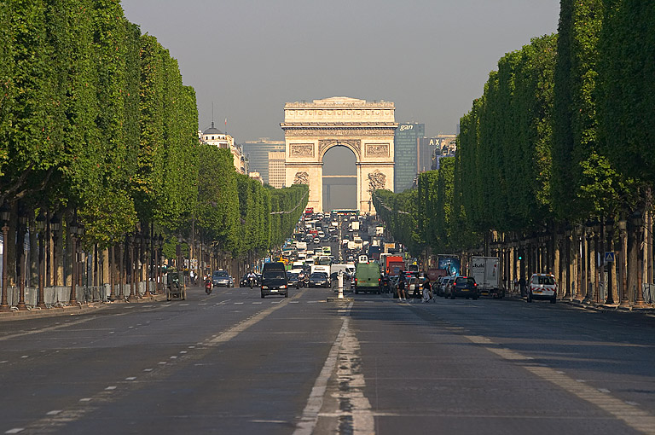27 DIALOGUE ETC ; fråga och svara på franska

- fråga hur kompisen mår
- fråga vad kompisen heter
- fråga var kompisen bor
- fråga hur gammal kompisen är
- 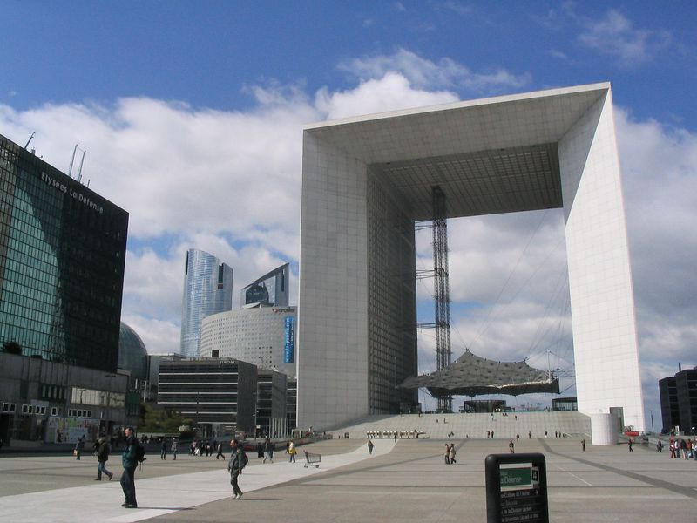fråga vilken dag det är
- räkna 1-10
- räkna 10-talen (10, 20, 30, 40, 50, 60, 70, 80, 90, 100)
- fråga vilket datum det är
- fråga vad det är för väder
- räkna upp veckans dagar
- räkna upp månaderna januari – juni
- räkna upp månaderna juli – december
- räkna 10-15
- räkna 16-22
- säg att det regnar
- säg att det inte snöar
- peka på något och fråga vad det är
- 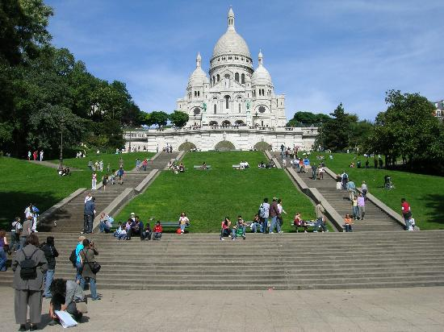ropa på kyparen
- beställ sniglar
- räkna upp så många färger du kan
- säg att du är svensk
- fråga om kompisen är norsk (norvégien)
- fråga hur mycket något kostar
- säg siffrorna: 25-36-43-55-62-70-74-80-87-90-92-99
- 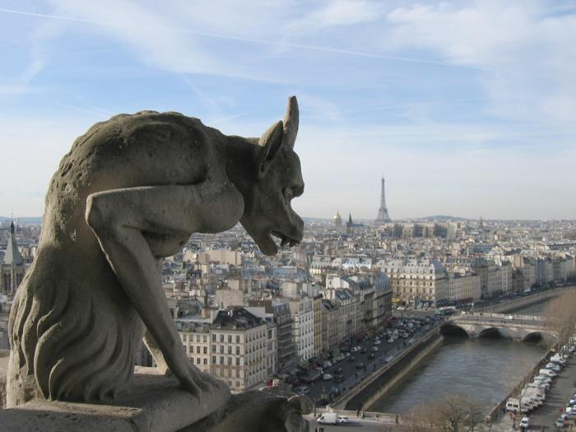säg siffrorna: 24-33-44-58-60-67-70-75-82-90-95-98
- säg att du har en syster
- säg att du har en bror
- fråga om kompisen har en syster
- fråga om kompisen har en bror
- säg att du har en hund
- säg att du har en gris
- räkna upp så många djur du kan
- fråga vad det är för väder
- tala om vilken dag det är
- tala om vad du gillar
- räkna upp några klädesplagg
- räkna upp så många monument du kan i Paris
- 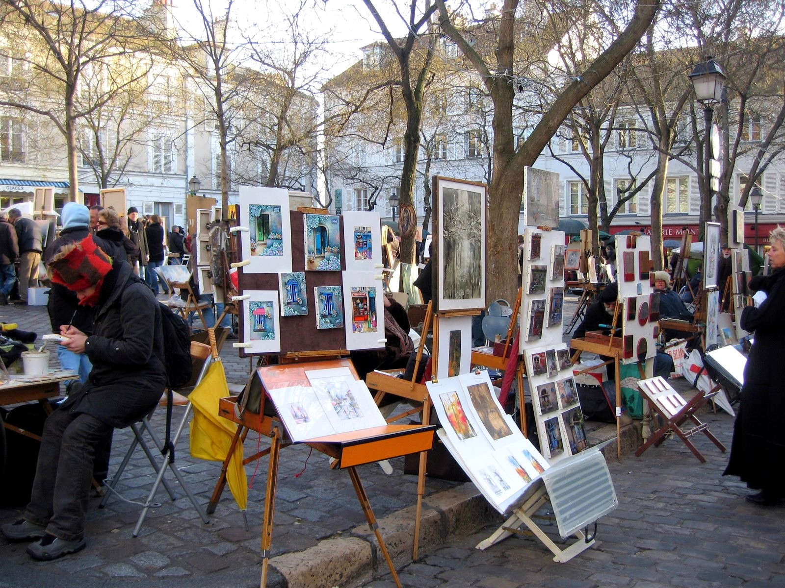peka på någon och fråga vem det är
- fråga hur mycket klockan är
- säg att klockan är 14.00
- säg att klockan är 14.10
- säg att klockan är 14.20
- säg att klockan är 14.55
- säg att klockan är 14.50
- säg hej då
- säg tack så mycket
- önska kompisen en bra dag
- räkna upp några länder på franska

